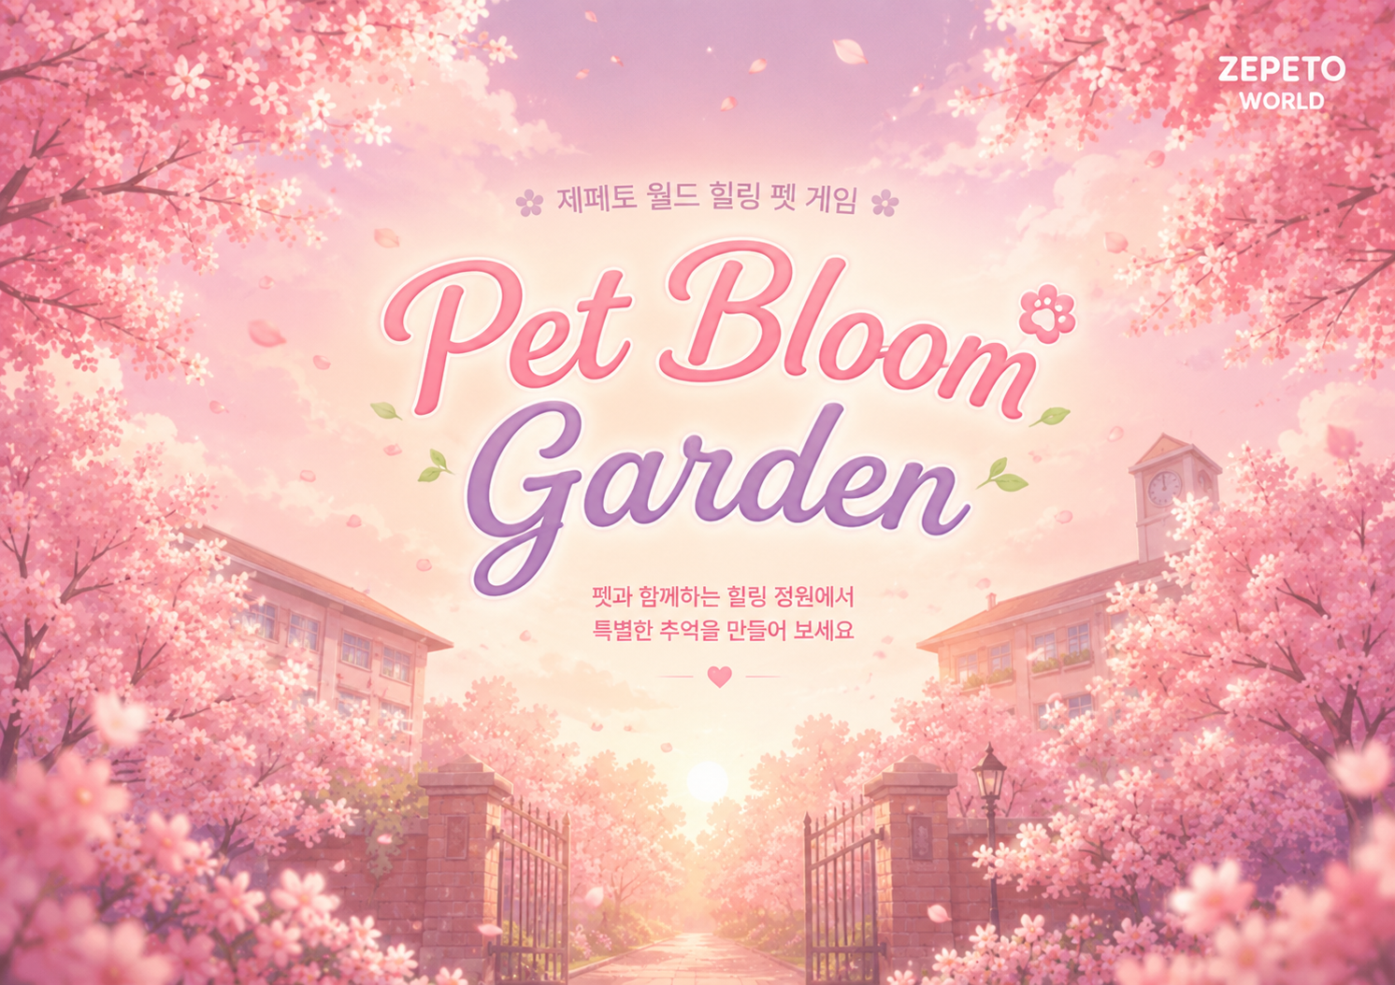작성자: 송예찬
최종 수정일: 2026.06.05
문서명: Pet Bloom Garden 메인 기획서
버전 관리
버전 |  | 작성일 | 수정 내용
V0.1 |  | 2026.06.01 | 초기 기획서 작성
V0.2 |  | 2026.06.02 | 세계관, 플레이 구조, UI 구성 보완
V0.3 |  | 2026.06.04 | 맵 디자인, 개발 전략, 운영 확장 전략 보완
V0.4 |  | 2026.06.05 | 표지 디자인 변경, 기획서 이미지 추가
V1.0 |  | 2026.06.05 | 피드백 받은 부분 수정 후 마무리
목차
1. 게임 개요
1-1. 기획 의도
1-2. 게임 콘셉트
1-3. 장르
1-4. 플랫폼
1-5. 이용 가능 연령
1-6. 핵심 키워드
1-7. 기대 경험
2. 타겟 사용자 분석
2-1. 주요 타겟
2-2. 세부 타겟
2-3. 타겟 니즈
2-4. 타겟에게 제공할 가치
3. 세계관 및 스토리
3-1. 세계관 프롤로그
3-2. 월드 배경
3-3. 스토리 설정
3-4. 플레이어의 역할
3-5. 펫의 역할
3-6. 시놉시스
3-7. 월드 분위기
4. 핵심 플레이 구조
4-1. 기본 플레이 흐름
4-2. 반복 플레이 루프
4-3. 플레이 목표
4-4. 플레이 시간
4-5. 핵심 경험 요약
5. 인터페이스 구성
5-1. 순서도
5-2. 펫 선택 UI
5-3. 펫 상호작용 UI
5-4. 유대 레벨 UI
5-5. 포토존 UI
5-6. 게임 조작 방법
6. 맵 디자인
6-1. 전체 맵 구조
6-2. 입구 광장
6-3. 펫 선택존
6-4. 펫 케어존
6-5. 산책로
6-6. 포토존 디자인
6-7. 펫 카페 / 밤하늘 정원
7. 개발 전략
7-1. 제작 환경
7-2. 핵심 구현 기능
7-3. 우선 개발 범위
7-4. 문제 발생 및 해결 방안
7-5. 최적화 계획
7-6. 멀티플레이 및 확장 계획
8. 운영 및 확장 전략
8-1. 운영 타겟 및 재방문 전략
8-2. 소셜 요소
8-3. 포토 콘텐츠 확장
8-4. 유저 제작 아이템 확장
8-5. 시즌 이벤트
8-6. 기대 효과

1. 게임 개요
1-1. 기획 의도
Pet Bloom Garden은 현실에서 반려동물을 키우고 싶지만 가정 환경, 주거 환경, 비용, 시간 부족 등의 이유로 키우기 어려운 10대와 20대 유저에게 가상 펫과 교감하는 경험을 제공하기 위해 기획되었다.
제페토는 아바타를 통한 자기 표현, 친구와의 소통, 패션 스타일링, 포토 콘텐츠 소비가 자연스럽게 이루어지는 플랫폼이다. 본 월드는 이러한 제페토의 특성을 활용하여, 펫을 단순한 장식물이 아니라 아바타와 함께 사진을 찍고 소통할 수 있는 동반자로 설계한다.
플레이어는 펫에게 먹이를 주고, 쓰다듬고, 함께 산책하며 유대 레벨을 올릴 수 있다. 유대 레벨이 상승하면 펫의 행동, 포즈, 이펙트가 변화하고, 포토존에서 더 다양한 장면을 연출할 수 있다.
이를 통해 사용자는 현실에서 경험하기 어려운 반려동물과의 유대감을 제페토 월드 안에서 간접적으로 체험하고, 자신의 아바타와 펫이 함께하는 추억을 사진으로 남길 수 있다.
1-2. 게임 콘셉트
제페토 아바타와 펫이 함께 머무는 감성 펫 정원
Pet Bloom Garden은 제페토 아바타와 가상 펫이 함께 생활하고 교감하는 힐링형 펫 월드이다.
플레이어는 정원 안에서 펫을 선택하고, 먹이 주기, 쓰다듬기, 산책하기 등의 행동을 통해 펫과 친밀한 관계를 형성한다.
월드의 전체 분위기는 파스텔톤 정원, 펫 카페, 꽃밭 포토존, 구름 침대, 밤하늘 정원 등 부드럽고 따뜻한 공간으로 구성한다. 사용자는 이 공간 안에서 펫과 함께 쉬고, 놀고, 사진을 찍으며 자신만의 추억을 만들 수 있다.
즉, 본 게임의 콘셉트는 단순한 펫 구경 맵이 아니라 펫과 아바타가 함께 성장하고 기록되는 감성 소셜 공간이다.
1-3. 장르
제페토 소셜 월드 / 펫 육성 / 힐링 포토존 / 캐주얼 체험
Pet Bloom Garden은 제페토 월드 안에서 즐길 수 있는 소셜형 캐주얼 체험 콘텐츠이다.
기본적으로는 펫을 돌보고 유대 레벨을 올리는 펫 육성 요소를 중심으로 하며, 동시에 제페토 유저들이 선호하는 포토존, 아바타 표현, 친구와의 방문 경험을 함께 제공한다.
게임 플레이는 복잡한 조작이나 경쟁보다 짧고 가볍게 즐길 수 있는 상호작용 중심으로 구성한다. 따라서 혼자 접속했을 때는 펫과 교감하는 힐링 경험을 제공하고, 친구와 함께 접속했을 때는 펫을 자랑하거나 함께 사진을 찍는 소셜 경험을 제공한다.
1-4. 플랫폼
ZEPETO World
중점 플랫폼: 모바일
화면 방향: 모바일 가로 화면 중심
PC: 개발, 테스트, 보조 플레이 환경
본 게임은 제페토 월드 플랫폼을 기반으로 제작된다.
제페토의 아바타 시스템과 월드 방문 구조를 활용하여, 사용자가 자신의 아바타로 Pet Bloom Garden에 입장하고 펫과 상호작용할 수 있도록 구성한다.
모바일 환경에서 쉽게 접근할 수 있도록 조작은 단순하게 설계하며, 제페토 월드 안에서 자연스럽게 사진 촬영과 친구 초대가 이루어질 수 있도록 한다.

1-5. 이용 가능 연령
전체 이용가
Pet Bloom Garden은 폭력적이거나 자극적인 요소 없이, 귀여운 펫과의 교감, 정원 산책, 사진 촬영, 친구와의 소통을 중심으로 구성된다.
따라서 10대 유저도 부담 없이 즐길 수 있는 전체 이용가 콘텐츠를 목표로 한다.
게임의 주요 감정은 경쟁보다 힐링과 애착 형성에 맞춰져 있으며, 펫과 함께하는 따뜻한 경험을 통해 모든 연령대가 편안하게 접근할 수 있도록 한다.

1-6. 핵심 키워드
펫 / 유대 레벨 / 힐링 / 포토존 / 제페토 아바타 / 소셜 / 감성 정원
키워드 | 설명
펫 | 플레이어와 함께하는 핵심 동반자
유대 레벨 | 펫과 플레이어의 관계를 표현하는 성장 요소
힐링 | 부드러운 공간과 상호작용을 통한 정서적 안정감
포토존 | 아바타와 펫이 함께 추억을 남기는 공간
제페토 아바타 | 유저의 자기 표현 수단
소셜 | 친구와 함께 방문하고 사진을 공유하는 경험
감성 정원 | 전체 월드의 분위기를 결정하는 공간 콘셉트
이 키워드들은 각각 따로 존재하는 것이 아니라, 하나의 플레이 흐름으로 연결된다.
플레이어는 제페토 아바타로 감성 정원에 입장하고, 펫과 상호작용하며 유대 레벨을 올린 뒤, 포토존에서 사진을 찍고 친구들과 공유한다.

1-7. 기대 경험
Pet Bloom Garden이 사용자에게 제공하고자 하는 기대 경험은 다음과 같다.
1. 펫을 돌보는 느낌
플레이어는 펫에게 먹이를 주고, 쓰다듬고, 함께 산책하면서 실제 반려동물을 돌보는 듯한 경험을 느낄 수 있다.
이는 현실에서 반려동물을 키우기 어려운 유저에게 대리 만족과 정서적 위로를 제공한다.
2. 펫과 친해지는 느낌
펫은 처음부터 모든 행동을 보여주는 것이 아니라, 유대 레벨이 상승할수록 새로운 반응과 포즈를 보여준다.
이를 통해 사용자는 펫과의 관계가 점점 깊어지는 느낌을 받을 수 있다.
3. 친구에게 자랑하는 느낌
사용자는 자신이 선택한 펫, 꾸민 펫, 유대 레벨에 따라 달라진 펫의 모습을 친구에게 보여줄 수 있다.
친구와 함께 월드를 방문하면 서로의 펫을 구경하거나 단체 사진을 찍는 소셜 경험이 가능하다.
4. 사진으로 추억을 남기는 느낌
꽃밭, 펫 카페, 구름 침대, 밤하늘 정원 등 다양한 포토존에서 아바타와 펫이 함께하는 장면을 촬영할 수 있다.
사용자는 이 사진을 통해 자신의 아바타와 펫이 함께한 순간을 기록하고 공유할 수 있다.
5. 반복해서 방문하고 싶은 느낌
유대 레벨, 포토존 연출, 펫의 새로운 행동 변화는 사용자가 한 번 방문하고 끝나는 것이 아니라 다시 접속하고 싶게 만드는 동기가 된다.

2. 타겟 사용자 분석
2-1. 주요 타겟
Pet Bloom Garden의 주요 타겟은 10대 후반부터 20대 초반의 제페토 이용자이다.
이 연령층은 제페토 안에서 자신의 아바타를 꾸미고, 친구와 함께 월드를 방문하며, 사진을 찍고 공유하는 활동에 익숙한 사용자층이다. 따라서 복잡한 게임 플레이보다 짧은 시간 안에 즐길 수 있고, 자신의 취향을 표현할 수 있는 감성형 콘텐츠에 관심을 가질 가능성이 높다.
본 월드는 이러한 이용 성향을 반영하여, 제페토 아바타와 가상 펫이 함께 머무르고 교감할 수 있는 힐링형 소셜 월드로 기획했다.

2-2. 세부 타겟
1. 부모님의 반대로 반려동물을 키우지 못하는 10대
반려동물을 좋아하지만 가족의 반대, 집안 환경, 관리 부담 등의 이유로 실제 반려동물을 키우지 못하는 10대 유저를 대상으로 한다.
이들에게 Pet Bloom Garden은 제페토 월드 안에서 가상 펫을 만나고, 먹이를 주고, 쓰다듬고, 함께 사진을 찍으며 반려동물과 함께하는 감정을 간접적으로 경험할 수 있는 공간이 된다.
2. 자취방, 비용, 시간 문제로 반려동물을 키우기 어려운 20대
20대 초반 유저 중에는 자취를 하거나 학교, 아르바이트, 취업 준비 등으로 바쁜 생활을 하는 경우가 많다. 반려동물을 키우고 싶어도 주거 공간, 비용, 시간 문제로 인해 실제 돌봄이 어려울 수 있다.
Pet Bloom Garden은 이러한 유저들이 짧은 시간 안에 접속해 펫과 교감하고, 정서적인 위로와 대리 만족을 느낄 수 있도록 구성한다.
3. 귀여운 캐릭터와 감성 사진 촬영을 좋아하는 유저
제페토에서 아바타 꾸미기, 포토존 방문, 감성 사진 촬영을 즐기는 유저를 대상으로 한다.
이 유저들은 단순히 맵을 구경하는 것보다, 자신의 아바타와 어울리는 배경, 소품, 연출을 중요하게 생각한다. 본 월드는 꽃밭, 펫 카페, 구름 침대, 밤하늘 정원 등 다양한 포토존을 제공하여 아바타와 펫이 함께하는 사진 촬영 경험을 강화한다.
4. 친구와 함께 제페토 월드를 방문하는 소셜 유저
혼자 플레이하는 것보다 친구와 함께 월드를 방문하고, 사진을 찍고, 서로의 아바타와 펫을 구경하는 유저를 대상으로 한다.
Pet Bloom Garden은 친구와 함께 펫을 자랑하거나 단체 사진을 찍을 수 있는 공간을 제공하여, 제페토의 소셜 플레이 흐름과 자연스럽게 연결된다.

2-3. 타겟 니즈
1. 귀여운 펫과 교감하고 싶다
타겟 유저는 단순히 귀여운 펫을 보는 것에서 그치지 않고, 직접 먹이를 주고 쓰다듬고 함께 산책하며 펫과 관계를 맺는 경험을 원한다.
이를 위해 본 월드는 펫 상호작용과 유대 레벨 시스템을 제공하여, 펫이 단순한 배경 오브젝트가 아니라 플레이어와 반응을 주고받는 동반자로 느껴지도록 한다.
2. 아바타와 함께 예쁜 사진을 찍고 싶다
제페토 유저는 자신의 아바타를 꾸미고, 예쁜 배경에서 사진을 찍는 활동에 익숙하다.
본 월드는 아바타뿐만 아니라 펫까지 함께 사진에 등장하게 하여, 기존 포토존 경험에 새로운 감성 요소를 추가한다. 플레이어는 자신의 아바타와 펫이 함께 있는 장면을 촬영하며 더 풍부한 자기 표현을 할 수 있다.
3. 친구와 함께 방문할 만한 월드가 필요하다
타겟 유저는 혼자 즐기는 공간뿐만 아니라 친구와 함께 들어와서 이야기하고 사진을 찍을 수 있는 소셜 공간을 원한다.
Pet Bloom Garden은 펫 카페, 단체 포토존, 산책로, 밤하늘 정원 등 함께 머물기 좋은 공간을 배치하여 친구 방문 동기를 제공한다.
4. 짧은 시간 안에 가볍게 즐길 수 있는 콘텐츠를 원한다
제페토 월드는 긴 플레이보다 짧은 시간 안에 접속해 가볍게 즐기는 경우가 많다.
따라서 본 월드는 복잡한 조작이나 긴 퀘스트보다, 펫 돌보기, 산책하기, 포토존 촬영, 친구와 사진 찍기 같은 짧고 직관적인 활동을 중심으로 구성한다.

2-4. 타겟에게 제공할 가치
1. 반려동물 대리 만족
현실에서 반려동물을 키우기 어려운 유저가 가상 공간에서 펫을 선택하고 돌보며, 반려동물과 함께하는 감정을 간접적으로 체험할 수 있다.
이는 단순한 놀이를 넘어, 반려동물을 키우고 싶다는 욕구를 가상 공간에서 충족시키는 정서적 대리 만족으로 이어진다.
2. 펫과 함께하는 자기 표현
제페토 아바타는 사용자의 개성을 표현하는 중요한 수단이다.
Pet Bloom Garden은 여기에 펫이라는 동반자를 더해, 사용자가 자신의 취향과 감성을 더 풍부하게 표현할 수 있도록 한다. 아바타와 펫이 함께 있는 장면은 사용자의 스타일을 보여주는 하나의 이미지가 된다.
3. 사진을 통한 추억 기록
유저는 꽃밭, 카페, 구름 침대, 밤하늘 정원 등 다양한 포토존에서 아바타와 펫이 함께한 순간을 사진으로 남길 수 있다.
사진은 단순한 결과물이 아니라, 펫과 유대감을 쌓은 과정을 기록하는 추억 요소로 기능한다.
4. 반복 방문할 수 있는 성장 목표
유대 레벨 시스템을 통해 펫과의 관계가 점점 깊어지는 느낌을 제공한다.
레벨이 상승할수록 펫의 행동, 포즈, 이펙트가 변화하기 때문에 사용자는 새로운 반응을 보기 위해 반복적으로 월드를 방문할 동기를 얻는다.
5. 친구와 공유할 수 있는 소셜 경험
사용자는 자신이 선택한 펫과 포토존 사진을 친구에게 보여주고, 함께 월드를 방문하며 단체 사진을 찍을 수 있다.
이를 통해 Pet Bloom Garden은 혼자 즐기는 힐링 공간이자, 친구와 함께 머무는 소셜 공간으로 기능한다.

3. 세계관 및 스토리
3-1. 세계관 프롤로그
사람들의 눈에 잘 띄지 않는 곳에, 작은 비밀 정원이 숨어 있다면 믿으시겠어요?
그곳에는 여러분이 꿈꾸던 펫들이 조용히 기다리고 있습니다.
펫들과 만나고, 소통하고, 조금씩 친해져 보세요.
시간이 흐르면 펫들은 마음을 열고 여러분을 반겨줄 것입니다.

3-2. 월드 배경
Pet Bloom Garden은 다양한 펫들이 함께 살아가는 파스텔톤의 힐링 정원이다.
정원 안에는 펫 선택존, 펫 케어존, 산책로, 꽃밭 포토존, 펫 카페, 구름 침대존, 밤하늘 정원 등이 배치되어 있다.
낮에는 부드러운 햇빛과 꽃잎이 흩날리는 따뜻한 정원 분위기를 보여주고, 밤에는 별빛과 은은한 조명이 어우러진 감성적인 공간으로 변화한다.
각 구역은 단순한 배경이 아니라, 펫과의 교감 행동이 이루어지고 사진 촬영의 추억을 남길 수 있는 장소로 구성된다.
월드 전체는 크고 복잡한 맵보다, 짧은 시간 안에 둘러볼 수 있는 작고 밀도 있는 공간을 목표로 한다.
플레이어는 정원을 산책하듯 이동하며 펫과 교감하고, 자연스럽게 포토존으로 이어지는 흐름을 경험하게 된다.

3-3. 스토리 설정
Pet Bloom Garden의 펫들은 사람과 가까워지고 싶지만, 처음 만난 방문자에게는 쉽게 마음을 열지 않는다.
플레이어는 정원에 새롭게 찾아온 방문자로서, 펫을 선택하고 돌보며 천천히 관계를 쌓아간다.
처음 만난 펫은 낯선 플레이어를 조심스럽게 바라본다.
하지만 플레이어가 먹이를 주고, 쓰다듬고, 함께 놀아주면 펫은 점점 편안한 반응을 보인다. 유대 레벨이 올라갈수록 펫은 더 가까이 다가오고, 플레이어를 따라다니며, 포토존에서 특별한 포즈와 이펙트를 보여준다.
이 스토리는 거대한 사건이나 전투보다, 작은 행동이 쌓여 관계가 깊어지는 과정을 중심으로 한다.
Pet Bloom Garden에서 플레이어의 목표는 펫을 소유하는 것이 아니라, 펫과 함께 시간을 보내며 서로에게 익숙한 동반자가 되는 것이다.

3-4. 플레이어의 역할
플레이어는 Pet Bloom Garden에 방문한 제페토 아바타이다.
정원에 들어온 플레이어는 자신과 함께할 펫을 선택하고, 펫과 다양한 상호작용을 하며 유대 레벨을 높여간다.
플레이어는 펫에게 먹이를 주고, 쓰다듬고, 함께 산책하며 펫이 마음을 열 수 있도록 돕는다.
또한 펫과 함께 포토존을 방문하여 사진을 찍고, 친구들과 추억을 공유한다.
플레이어는 단순한 관람자가 아니라, 정원의 분위기와 펫의 변화를 만들어내는 존재이다.
플레이어가 펫에게 얼마나 관심을 주는지에 따라 펫의 반응, 행동, 포토존 연출이 달라지며, 이를 통해 자신만의 펫 성장 경험을 만들 수 있다.

3-5. 펫의 역할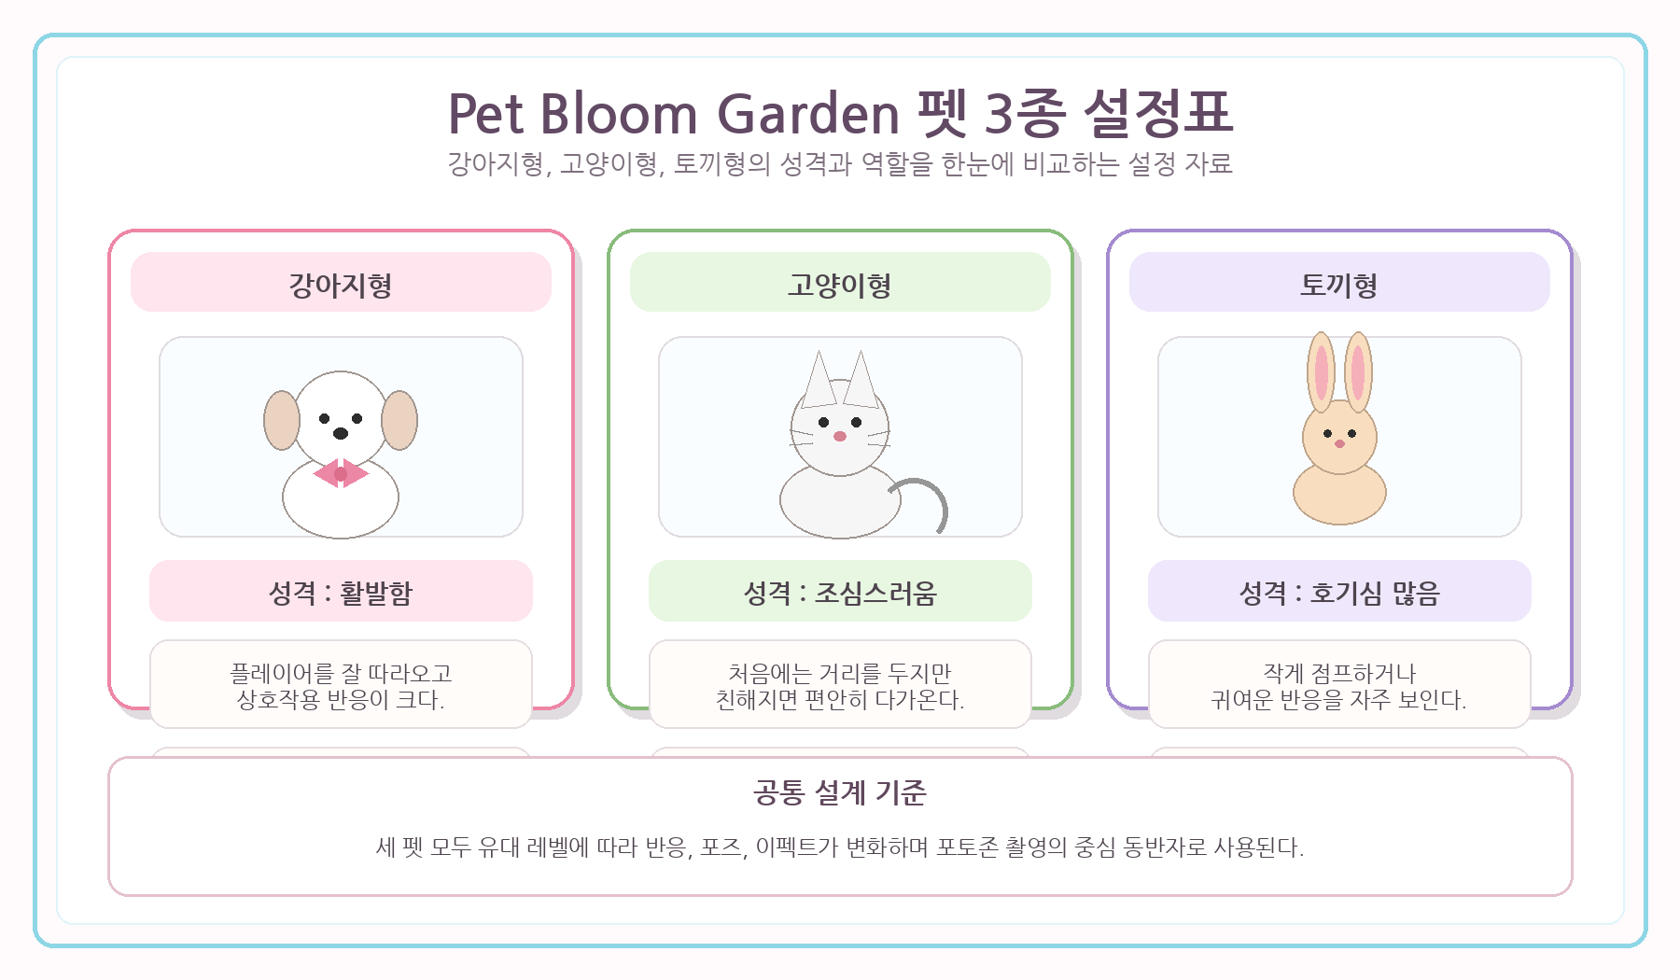
Pet Bloom Garden의 펫은 단순한 장식 오브젝트가 아니라, 플레이어와 교감하고 성장하는 핵심 동반자이다.
펫은 플레이어의 행동에 반응하며, 유대 레벨에 따라 새로운 모습과 행동을 보여준다.
초반의 펫은 낯을 가리고 조심스러운 반응을 보이지만, 관계가 깊어질수록 기쁨, 신남, 졸림, 애교 같은 다양한 상태를 표현한다.
일정 유대 레벨 이상이 되면 플레이어를 따라다니거나, 포토존에서 특별한 포즈를 취하고, 하트, 꽃잎, 별빛 같은 감성 이펙트를 보여준다.
펫은 플레이어가 정원을 다시 방문하게 만드는 가장 중요한 이유가 된다.
플레이어는 펫의 새로운 반응을 보기 위해 다시 접속하고, 펫과 함께 찍은 사진을 통해 자신의 아바타와 펫의 관계를 기록하게 된다.

3-6. 시놉시스
어느 날, 플레이어는 제페토 월드 속에서 우연히 작은 비밀 정원, Pet Bloom Garden에 들어서게 된다.
그곳에는 강아지, 고양이, 토끼, 판타지 생물형 펫들이 조용히 살아가고 있다.
하지만 정원의 펫들은 처음부터 플레이어에게 다가오지 않는다.
오랫동안 많은 사람들이 정원을 지나갔지만, 펫들과 진심으로 시간을 보내는 방문자는 많지 않았기 때문이다.
플레이어는 마음에 드는 펫을 선택하고, 먹이를 주고, 쓰다듬고, 함께 산책하며 조금씩 펫과 가까워진다.
처음에는 멀리서 바라보기만 하던 펫도 시간이 지나면 플레이어 곁으로 다가오고, 함께 걷고, 사진을 찍으며 특별한 친구가 된다.
유대가 깊어질수록 정원의 포토존에서는 새로운 펫 포즈와 이펙트가 해금된다.
꽃밭에서는 꽃잎이 흩날리고, 펫 카페에서는 함께 쉬어갈 수 있으며, 구름 침대존에서는 포근한 장면을 연출할 수 있다. 밤하늘 정원에서는 별빛 아래에서 플레이어와 펫이 함께 특별한 추억을 남긴다.
Pet Bloom Garden은 펫을 키우는 부담보다, 펫과 함께하는 따뜻한 순간에 집중하는 힐링형 소셜 월드이다.
플레이어는 이곳에서 자신만의 펫과 유대를 쌓고, 그 시간을 사진으로 남기며, 친구들과 함께 공유할 수 있다.

3-7. 월드 분위기
Pet Bloom Garden의 전체 분위기는 따뜻하고 부드러운 힐링 감성을 중심으로 한다.
파스텔 핑크, 크림 화이트, 라벤더, 민트, 하늘색을 중심 컬러로 사용하여 밝고 귀여운 이미지를 만든다.
낮의 정원은 꽃과 햇빛, 카페 소품, 산책로를 중심으로 편안한 분위기를 제공한다.
밤하늘 정원은 남색 배경, 별빛, 은은한 조명, 반짝이는 이펙트를 활용해 감성적인 사진 촬영 공간으로 구성한다.
4. 핵심 플레이 구조
4-1. 기본 플레이 흐름
Pet Bloom Garden의 기본 플레이 흐름은 월드에 입장한 플레이어가 펫을 선택하고, 펫과 교감하며 유대 레벨을 높인 뒤, 포토존에서 사진을 남기는 구조로 구성된다.
플레이어는 먼저 정원에 입장한 후, 펫 선택존에서 자신과 함께할 펫을 선택한다. 이후 펫에게 먹이를 주고, 쓰다듬고, 함께 놀아주며 유대 경험치를 얻는다. 유대 레벨이 상승하면 펫의 반응과 행동이 변화하고, 포토존에서 사용할 수 있는 포즈와 이펙트가 점차 늘어난다.
기본 플레이 흐름은 다음과 같다.
월드 입장
→ 펫 선택
→ 펫 상호작용
→ 유대 경험치 획득
→ 유대 레벨 상승
→ 펫 행동 변화
→ 포토존 이동
→ 펫 포즈 및 이펙트 확인
→ 사진 촬영
→ 친구와 공유 또는 재방문
이 흐름은 복잡한 퀘스트나 경쟁보다, 짧은 시간 안에 펫과 친해지고 사진으로 추억을 남기는 경험에 초점을 맞춘다.

4-2. 반복 플레이 루프
Pet Bloom Garden의 반복 플레이 루프는 펫과의 유대감을 조금씩 쌓아가며 새로운 반응과 포토 연출을 확인하는 방식이다.
플레이어는 월드에 다시 방문할 때마다 펫을 돌보고, 유대 경험치를 얻고, 이전보다 달라진 펫의 반응을 확인할 수 있다. 유대 레벨이 높아질수록 새로운 행동, 포즈, 이펙트가 해금되기 때문에 플레이어는 반복 방문의 동기를 얻게 된다.
반복 플레이 루프는 다음과 같다.
펫 돌보기
→ 유대 경험치 획득
→ 유대 레벨 진행도 상승
→ 새로운 펫 반응 확인
→ 새로운 포토 연출 촬영
→ 친구와 공유
→ 다시 방문하여 펫 돌보기
이 구조를 통해 Pet Bloom Garden은 한 번 구경하고 끝나는 월드가 아니라, 펫과의 관계가 조금씩 깊어지는 힐링형 재방문 콘텐츠가 된다.

4-3. 플레이 목표
Pet Bloom Garden의 주요 목표는 펫과의 유대 레벨을 올리고, 그 과정에서 변화하는 펫의 반응과 포토존 연출을 경험하는 것이다.
플레이어는 펫을 단순히 선택하는 것에서 끝나지 않고, 지속적인 상호작용을 통해 자신만의 펫과 관계를 형성한다. 유대 레벨이 올라갈수록 펫은 플레이어를 더 친근하게 반기며, 따라오기, 특별 포즈, 감성 이펙트 등의 변화가 발생한다.
플레이 목표는 다음과 같다.
펫과 유대 레벨 올리기
펫의 새로운 행동 확인하기
포토존에서 다양한 사진 남기기
친구와 함께 단체 사진 찍기
펫 꾸미기 아이템 콘셉트 확인하기
다시 방문하여 펫과의 관계 이어가기
이 목표들은 모두 펫과의 유대감을 중심으로 연결되며, 플레이어가 자신의 아바타와 펫이 함께한 시간을 추억으로 남기도록 유도한다.

4-4. 플레이 시간
Pet Bloom Garden은 1회 방문 기준 5분에서 10분 정도의 짧은 체험형 플레이를 목표로 한다.
제페토 월드의 특성상 사용자는 긴 시간 동안 복잡한 콘텐츠를 플레이하기보다, 짧게 접속해 친구와 만나거나 사진을 찍고 가볍게 즐기는 경우가 많다. 따라서 본 월드는 짧은 시간 안에도 펫 선택, 상호작용, 포토존 촬영까지 자연스럽게 경험할 수 있도록 구성한다.
기본 방문 시간 안에서 플레이어는 펫을 선택하고, 간단한 상호작용을 진행한 뒤, 포토존에서 사진을 남길 수 있다. 이후 유대 레벨에 따른 추가 반응과 포즈 해금을 통해 재방문 동기를 제공한다.

4-5. 핵심 경험 요약
Pet Bloom Garden의 핵심 플레이 구조는 “펫과 만나고, 교감하고, 변화하는 반응을 확인하고, 사진으로 추억을 남기는 것”이다.
플레이어는 정원에 방문해 펫과 관계를 맺고, 유대 레벨을 통해 그 관계의 변화를 확인한다. 펫은 플레이어의 행동에 반응하고, 포토존은 그 관계를 사진으로 남기는 장소가 된다.
즉, Pet Bloom Garden의 플레이 구조는 다음과 같이 정리할 수 있다.
만남
→ 교감
→ 성장
→ 변화
→ 기록
→ 공유
→ 재방문
이 구조를 통해 Pet Bloom Garden은 단순한 펫 구경 월드가 아니라, 플레이어와 펫이 함께 시간을 쌓아가는 감성 소셜 월드로 완성된다.
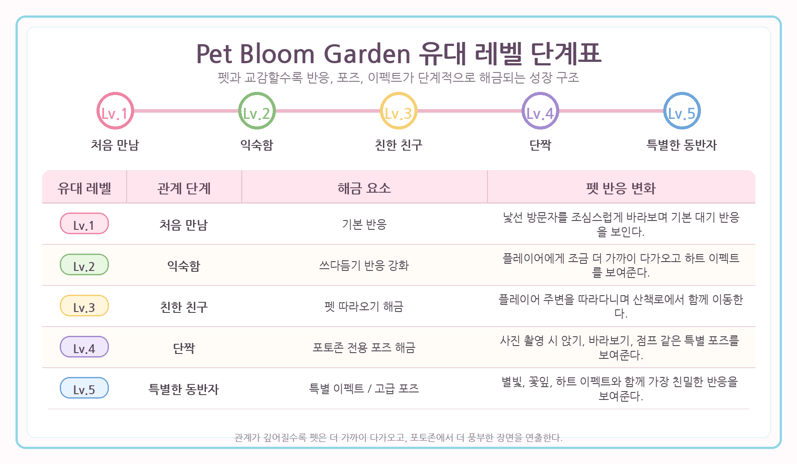

5. 인터페이스 구성
5-1. 순서도
Pet Bloom Garden의 인터페이스는 모바일 가로 화면을 기준으로 구성한다.
플레이어가 월드에 입장한 뒤, 펫을 선택하고, 펫과 상호작용하며, 유대 레벨을 확인하고, 포토존에서 사진을 촬영하는 흐름에 맞춰 UI가 단계적으로 표시되도록 설계한다.
기본 인터페이스 흐름은 다음과 같다.
월드 입장
→ 입장 화면 및 간단한 안내 출력
→ 튜토리얼 안내 UI 표시
→ 펫 선택존 이동
→ 펫 선택 UI 출력
→ 펫 선택 완료
→ 펫 상호작용 UI 활성화
→ 먹이 주기, 쓰다듬기, 놀아주기, 부르기 실행
→ 유대 경험치 증가
→ 유대 레벨 UI 갱신
→ 새 행동 또는 포즈 해금 안내
→ 포토존 이동
→ 포토존 UI 출력
→ 펫 포즈 및 반응 선택
→ 사진 촬영
→ HYPE 안내 또는 친구 공유 유도
→ 재방문 유도
이 흐름은 플레이어가 복잡한 메뉴를 거치지 않고, 정원 안에서 자연스럽게 펫을 만나고 교감한 뒤 사진 촬영까지 이어질 수 있도록 구성한다.
모바일 가로 화면의 기본 UI 구성 예시는 다음과 같다.
화면 중앙에는 아바타와 펫, 정원 배경이 잘 보이도록 하고, 주요 UI는 화면 가장자리에 배치한다.
이를 통해 사진 촬영과 펫 관찰에 필요한 화면 공간을 최대한 확보한다.
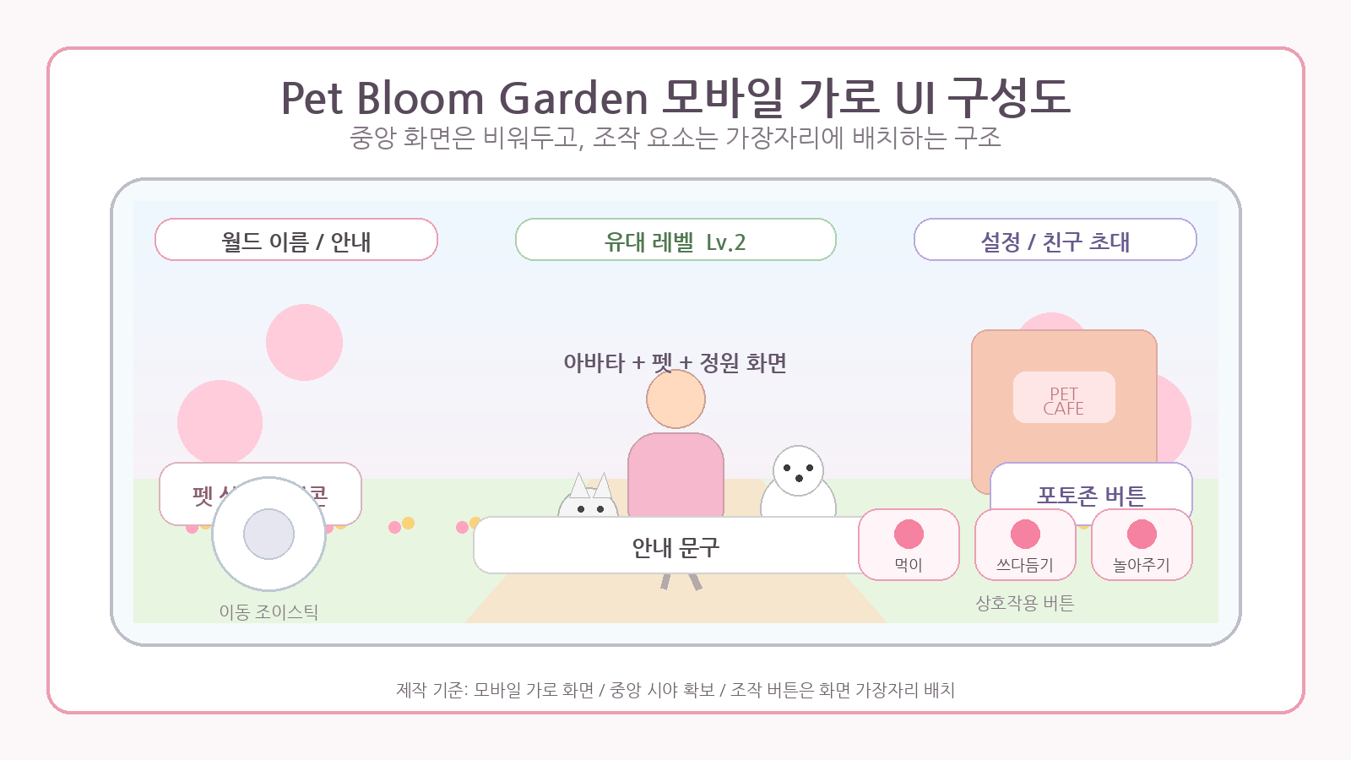
5-2. 펫 선택 UI
펫 선택 UI는 플레이어가 Pet Bloom Garden에 입장한 뒤, 자신과 함께할 펫을 고르는 화면이다.
입구 광장 또는 펫 선택존에서 활성화되며, 플레이어는 강아지형, 고양이형, 토끼형 펫 중 하나를 선택할 수 있다.
펫 선택 UI에는 펫의 이름, 타입, 성격, 간단한 소개 문구가 표시된다.
플레이어는 펫의 외형과 성격을 확인한 뒤 선택 버튼을 눌러 함께할 펫을 결정한다.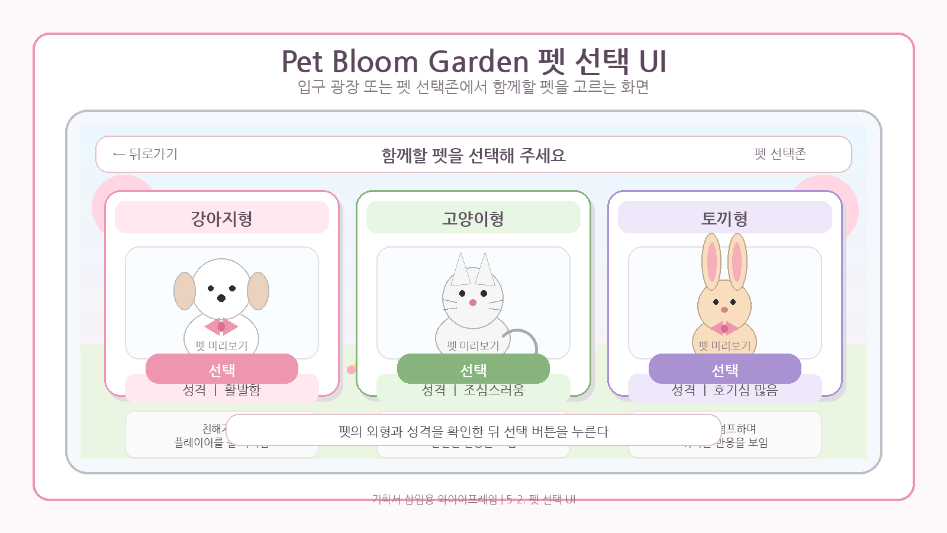
펫을 선택하면 선택 완료 안내 팝업이 출력되고, 이후 해당 펫과 상호작용할 수 있는 UI가 활성화된다.
예시 문구는 다음과 같다.
“이 펫과 함께 정원을 산책하시겠어요?”
“선택한 펫과 유대감을 쌓아보세요.”
“펫과 친해질수록 새로운 반응이 열립니다.”

5-3. 펫 상호작용 UI
펫 상호작용 UI는 플레이어가 선택한 펫과 직접 교감할 수 있는 핵심 인터페이스이다.
펫 근처에 접근하면 상호작용 버튼이 표시되며, 플레이어는 버튼을 눌러 펫에게 다양한 행동을 실행할 수 있다.
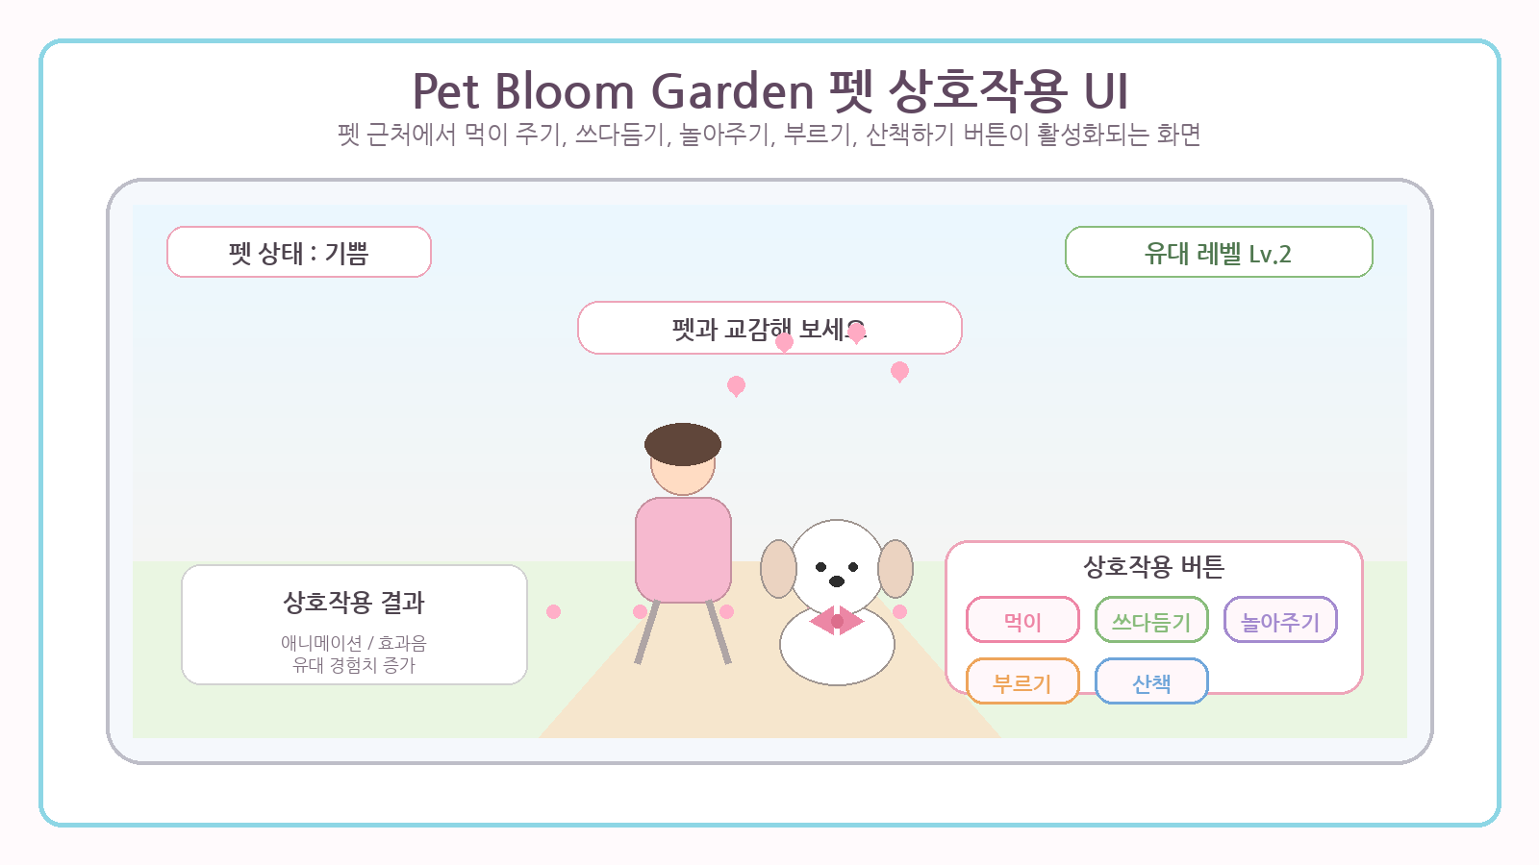
각 상호작용은 펫의 애니메이션, 효과음, 이펙트와 연결된다.
예를 들어 먹이 주기를 실행하면 펫이 간식을 먹는 애니메이션을 보여주고, 쓰다듬기를 실행하면 하트 이펙트와 함께 기뻐하는 반응을 보여준다.
상호작용 결과는 다음과 같다.
펫 애니메이션 출력
하트 또는 꽃잎 이펙트 출력
펫 효과음 재생
유대 경험치 증가
펫 상태 변화
포토존 반응 변화
상호작용 UI는 모바일 화면을 고려하여 너무 많은 버튼을 한 번에 표시하지 않는다.
플레이어가 현재 사용할 수 있는 핵심 행동만 보여주고, 유대 레벨이나 위치에 따라 필요한 버튼을 단계적으로 표시한다.

5-4. 유대 레벨 UI
유대 레벨 UI는 플레이어와 펫 사이의 관계가 얼마나 깊어졌는지 보여주는 인터페이스이다.
플레이어가 펫과 상호작용하거나 산책, 포토존 방문, 사진 촬영을 진행하면 유대 경험치가 증가한다.
유대 경험치가 일정 수치에 도달하면 유대 레벨이 상승하며, 새로운 펫 행동, 포즈, 이펙트가 해금된다.
유대 레벨 UI 구성 요소는 다음과 같다. 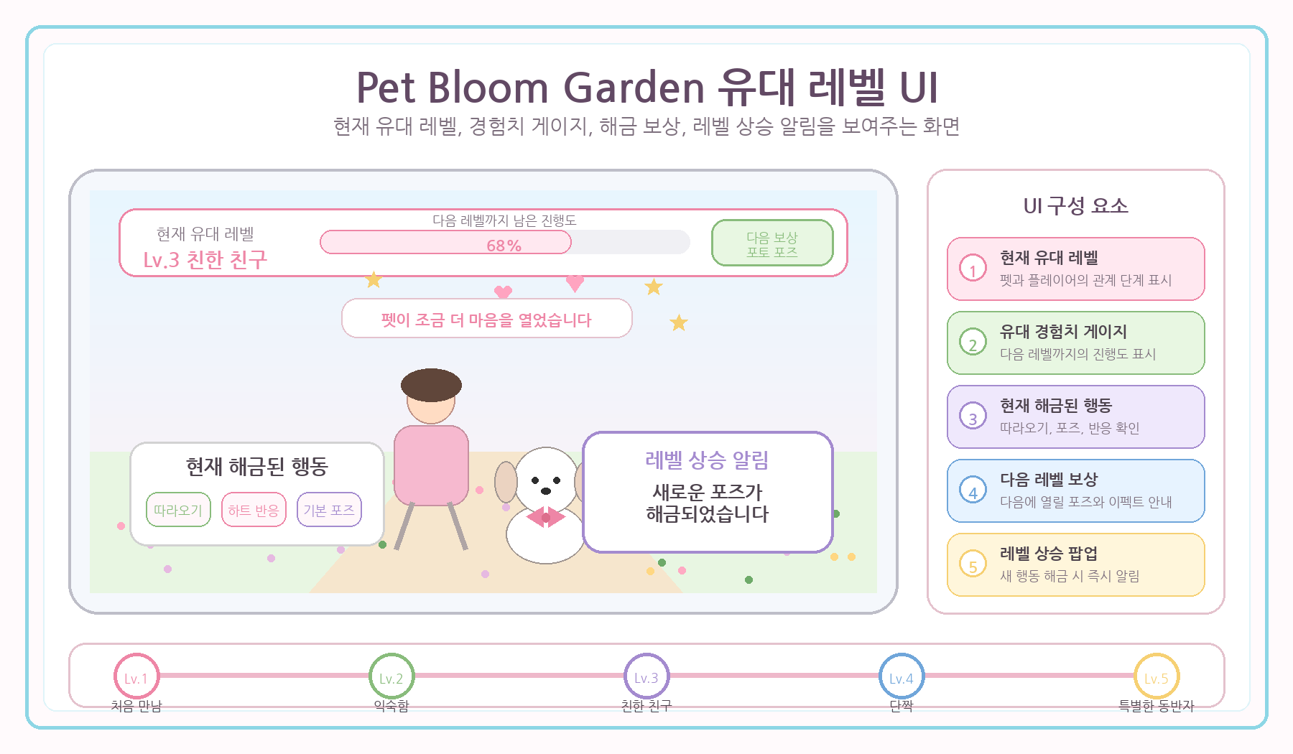
현재 유대 레벨, 유대 경험치 게이지, 다음 레벨까지 남은 진행도, 현재 해금된 행동 안내, 다음 레벨 보상 안내, 레벨 상승 알림 팝업
유대 레벨 UI는 단순한 수치 표시가 아니라, 펫과 플레이어의 관계 변화를 감성적으로 보여주는 장치로 사용한다.
따라서 UI 디자인에는 하트, 꽃잎, 별빛, 부드러운 게이지 효과 등을 활용하여 따뜻한 분위기를 강조한다.
레벨 상승 시에는 다음과 같은 안내 문구를 출력한다.
“펫이 조금 더 마음을 열었습니다.”
“새로운 포즈가 해금되었습니다.”
“펫이 이제 플레이어를 따라다닐 수 있습니다.”

5-5. 포토존 UI
포토존 UI는 플레이어가 펫과 함께 사진을 촬영할 때 사용하는 인터페이스이다.
꽃밭 포토존, 펫 카페, 구름 침대존, 밤하늘 정원, 산책길 벤치, 펫 스타일존에 도착하면 포토존 UI가 활성화된다.
포토존 UI 구성 요소는 다음과 같다.
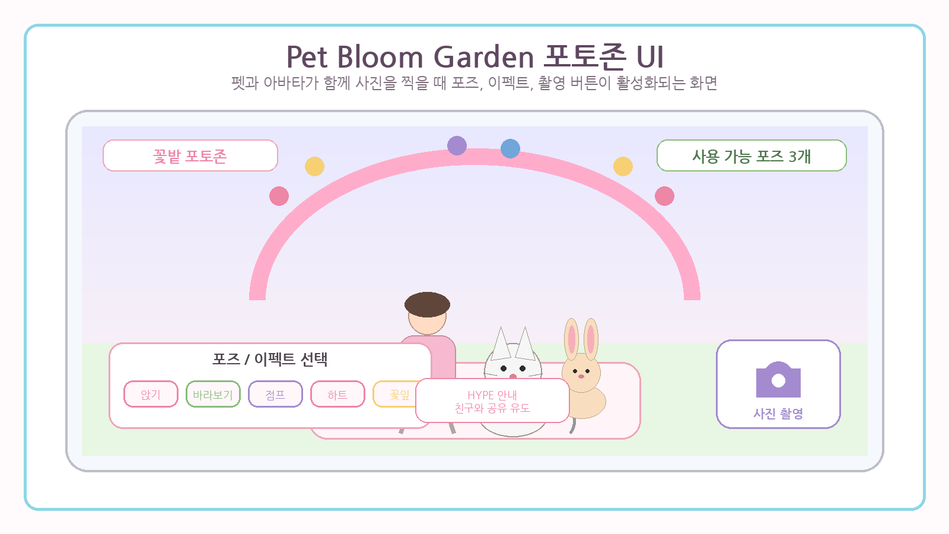
포즈 선택 버튼, 펫 반응 실행 버튼, 이펙트 선택 버튼, 사진 촬영 안내, HYPE 안내, 친구와 함께 찍기 안내
유대 레벨이 높을수록 포토존에서 사용할 수 있는 포즈와 이펙트가 늘어난다.
초기에는 기본 앉기, 바라보기 같은 단순한 포즈만 사용할 수 있지만, 유대가 깊어지면 점프, 애교, 잠들기, 하트 이펙트, 꽃잎 이펙트, 별빛 이펙트 등이 해금된다.
포토존 UI는 사진 촬영 화면을 방해하지 않도록 간단하고 작게 배치한다.
화면 중앙은 아바타와 펫이 잘 보이도록 비워두고, 포즈와 촬영 버튼은 화면 오른쪽 또는 하단에 배치한다.
사진 촬영 후에는 HYPE 안내를 통해 다른 유저의 반응을 유도하고, 친구와 함께 다시 방문할 수 있는 동기를 제공한다.
예시 문구는 다음과 같다.
“펫과 함께 사진을 남겨보세요.”
“유대 레벨이 높아져 새로운 포즈를 사용할 수 있습니다.”
“친구와 함께 방문하면 단체 사진을 찍을 수 있습니다.”

5-6. 게임 조작 방법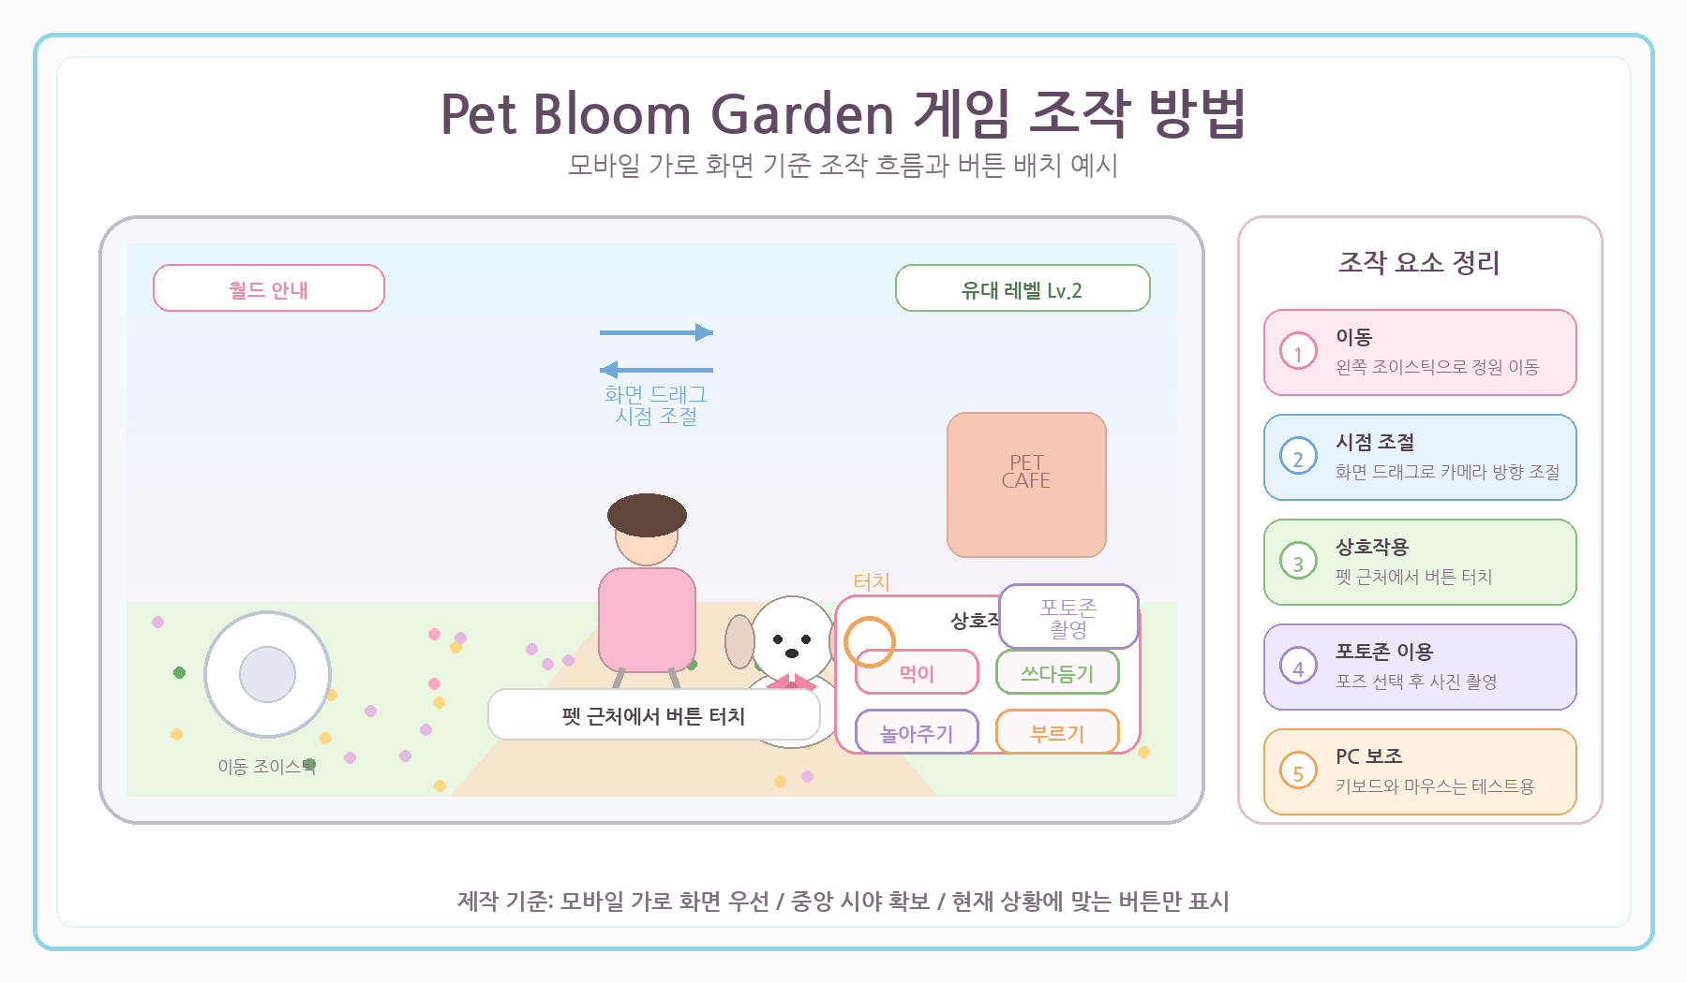
- Pet Bloom Garden은 모바일 제페토 월드 환경을 중심으로 설계한다.
주요 플레이는 모바일 가로 화면을 기준으로 하며, PC 환경은 개발 및 테스트, 보조 플레이 환경으로 고려한다.
모바일 가로 화면을 기준으로 잡는 이유는 정원, 아바타, 펫, 포토존을 한 화면에 넓게 보여줄 수 있기 때문이다.
또한 좌측에는 이동 조작, 우측에는 상호작용 버튼을 배치하기 쉬워 펫과 교감하는 흐름을 직관적으로 구성할 수 있다.
기본 조작 방식은 다음과 같다.
이동: 화면 왼쪽 조이스틱 또는 제페토 기본 이동 조작
시점 조절: 화면 드래그
상호작용: 펫 또는 오브젝트 근처에서 버튼 터치
펫 선택: 펫 선택존에서 선택 버튼 터치
먹이 주기: 펫 상호작용 UI에서 먹이 주기 버튼 터치
쓰다듬기: 펫 상호작용 UI에서 쓰다듬기 버튼 터치
놀아주기: 펫 상호작용 UI에서 놀아주기 버튼 터치
부르기: 펫 상호작용 UI에서 부르기 버튼 터치
산책하기: 펫이 플레이어를 따라오는 상태에서 정원 이동
포토존 이용: 포토존에 도착한 뒤 포즈 및 반응 선택
사진 촬영: 제페토 촬영 기능 또는 포토존 촬영 안내 버튼 사용
조작 방식은 복잡한 게임 플레이보다 짧고 가볍게 즐길 수 있는 체험에 맞춘다.
플레이어가 긴 설명을 읽지 않아도, 정원을 이동하며 자연스럽게 펫을 만나고 교감하고 사진을 찍을 수 있도록 구성한다.

PC 환경에서는 키보드와 마우스를 통한 이동 및 시점 조작을 보조적으로 지원할 수 있다.
다만 UI 크기, 버튼 위치, 화면 구성은 모바일 가로 화면을 우선 기준으로 제작한다.

6. 맵 디자인
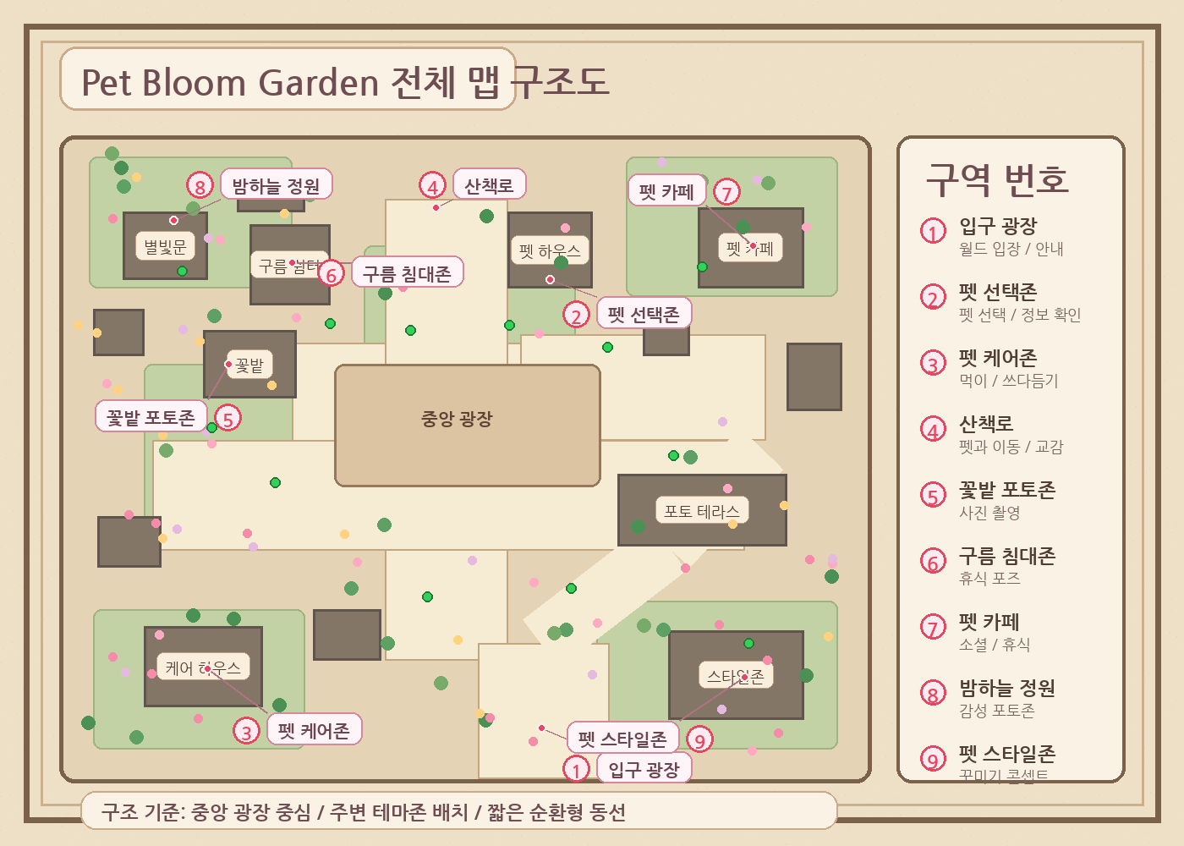
플레이어는 정원 안을 한 방향으로만 이동하는 것이 아니라, 여러 구역을 자유롭게 오가며 펫과 시간을 보낼 수 있다.
이 구조를 통해 Pet Bloom Garden은 짧게 방문해도 핵심 콘텐츠를 경험할 수 있고, 다시 방문했을 때도 다른 포토존과 상호작용을 즐길 수 있는 월드가 된다.
6-2. 입구 광장
입구 광장은 플레이어가 Pet Bloom Garden에 처음 도착하는 시작 지점이다.
이곳에서는 월드의 분위기와 기본 콘셉트를 한눈에 전달할 수 있도록 따뜻한 조명, 꽃 장식, 안내 표지판, 작은 정원 문 등을 배치한다.
입구 광장의 주요 역할은 다음과 같다.
- 월드 이름 표시
- 간단한 안내 문구 제공
- 펫 선택존으로 자연스럽게 이동 유도
- 친구와 함께 입장했을 때 모일 수 있는 대기 공간 제공
입구에는 “Pet Bloom Garden에 오신 것을 환영합니다”와 같은 안내 문구를 배치하여 플레이어가 월드의 목적을 빠르게 이해할 수 있도록 한다.
또한 길을 따라 꽃잎, 발자국, 작은 펫 조형물 등을 배치하여 플레이어의 시선을 펫 선택존으로 유도한다.
입구 광장은 복잡한 기능보다 첫인상에 집중한다.
플레이어가 입장하자마자 “따뜻하고 귀여운 펫 정원에 들어왔다”는 느낌을 받을 수 있도록 구성한다.
6-3. 펫 선택존
펫 선택존은 플레이어가 자신과 함께할 펫을 고르는 공간이다.
강아지형, 고양이형, 토끼형 펫을 각각 확인할 수 있도록 작은 전시 공간 또는 펫 하우스 형태로 구성한다.
각 펫 주변에는 펫의 성격과 특징을 알려주는 간단한 안내 UI를 배치한다.
플레이어는 펫의 외형, 이름, 성격을 확인한 뒤 선택 버튼을 눌러 함께할 펫을 결정한다.
펫 선택존 구성 요소는 다음과 같다.
강아지형 펫 공간
고양이형 펫 공간
토끼형 펫 공간
펫 이름과 성격 안내
펫 미리보기
선택 버튼
선택 완료 안내 팝업
펫 선택존은 단순히 펫을 고르는 메뉴가 아니라, 플레이어와 펫의 첫 만남이 이루어지는 장소이다.
따라서 각 펫이 조심스럽게 앉아 있거나, 플레이어를 바라보는 애니메이션을 넣어 첫 만남의 감성을 강조한다.
6-4. 펫 케어존
펫 케어존은 플레이어가 선택한 펫과 본격적으로 상호작용하는 공간이다.
먹이 주기, 쓰다듬기, 놀아주기, 부르기 같은 기본 행동이 이곳에서 이루어진다.
펫 케어존에는 간식 그릇, 쿠션, 장난감, 작은 테이블, 펫 침대 같은 오브젝트를 배치한다.
플레이어는 이 공간에서 펫을 돌보며 유대 경험치를 얻고, 펫의 반응 변화를 확인할 수 있다.
펫 케어존의 주요 기능은 다음과 같다.
먹이 주기 상호작용
쓰다듬기 상호작용
놀아주기 상호작용
펫 상태 확인
유대 경험치 획득
하트 또는 꽃잎 이펙트 출력
이 공간은 플레이어가 가장 자주 머무는 핵심 구역이므로, 버튼 위치와 카메라 시야를 단순하게 구성한다.
모바일 가로 화면에서 펫과 아바타가 잘 보이도록 중앙 공간을 넓게 비워두고, 상호작용 버튼은 화면 오른쪽 하단에 배치하는 것을 기준으로 한다.
6-5. 산책로
산책로는 플레이어와 펫이 함께 이동하며 정원의 분위기를 즐기는 구간이다.
펫 따라오기 기능이 해금된 이후에는 펫이 플레이어를 따라 산책로를 이동하며, 함께 걷는 느낌을 제공한다.
산책로는 입구 광장, 펫 케어존, 포토존, 펫 카페, 밤하늘 정원을 연결하는 중심 동선으로 구성한다.
길 양옆에는 꽃, 나무, 벤치, 작은 조명, 펫 발자국 장식 등을 배치하여 이동 자체가 힐링 경험이 되도록 만든다.
산책로의 주요 역할은 다음과 같다.
각 구역 연결
펫 따라오기 기능 확인
친구와 함께 이동하는 소셜 동선 제공
포토존으로 자연스럽게 유도
정원 분위기 전달
펫이 길을 잃거나 오브젝트에 끼이지 않도록 산책로는 너무 좁거나 복잡하게 만들지 않는다.
이동 경로는 단순하게 구성하고, 주요 포토존과 케어존 중심으로 펫의 이동 범위를 제한한다.
6-6. 포토존 디자인
포토존은 Pet Bloom Garden에서 펫과 아바타가 함께 사진을 찍는 핵심 공간이다.
각 포토존은 서로 다른 분위기를 가지며, 유대 레벨에 따라 펫의 포즈와 이펙트가 달라지도록 구성한다.
포토존 종류는 다음과 같다.
꽃밭 포토존
구름 침대존
산책길 벤치
펫 스타일존
펫 카페 포토존
밤하늘 정원 포토존
꽃밭 포토존은 꽃잎 이펙트와 밝은 파스텔 색감을 활용하여 귀엽고 따뜻한 사진을 찍을 수 있도록 한다.
구름 침대존은 포근한 쿠션과 구름 오브젝트를 활용하여 펫이 잠들거나 쉬는 장면을 연출한다.
산책길 벤치는 플레이어와 펫이 나란히 앉거나 함께 바라보는 구도를 만들 수 있는 공간이다.
펫 스타일존은 펫 액세서리와 꾸미기 콘셉트를 보여주는 공간으로 활용한다.
포토존은 화면 중앙에 아바타와 펫이 잘 들어오도록 배치하며, 주변 장식은 사진을 방해하지 않는 선에서 구성한다.
또한 포토존마다 하트, 꽃잎, 별빛, 반짝임 같은 감성 이펙트를 다르게 적용하여 촬영의 변화를 제공한다.
6-7. 펫 카페 / 밤하늘 정원
펫 카페는 플레이어와 펫이 함께 쉬어갈 수 있는 따뜻한 휴식 공간이다.
카페 테이블, 의자, 쿠션, 간식 접시, 작은 조명 등을 배치하여 친구와 함께 머물기 좋은 소셜 공간으로 구성한다.
펫 카페의 주요 역할은 다음과 같다.
친구와 함께 머무는 공간
펫과 휴식하는 연출 제공
카페 감성 사진 촬영
간식 오브젝트를 활용한 상호작용 연출
밤하늘 정원은 Pet Bloom Garden의 감성적인 마무리 공간이다.
낮의 밝은 정원과 다르게 남색 계열의 배경, 별빛, 은은한 조명, 반짝이는 이펙트를 활용하여 특별한 사진 촬영 장소로 구성한다.
밤하늘 정원의 주요 역할은 다음과 같다.
별빛 분위기의 포토존 제공
유대 레벨이 높은 펫의 특별 포즈 연출
친구와 단체 사진 촬영
재방문하고 싶은 감성 공간 제공
펫 카페가 따뜻하고 귀여운 낮의 휴식 공간이라면, 밤하늘 정원은 조용하고 특별한 추억을 남기는 공간으로 차별화한다.
두 공간은 Pet Bloom Garden의 힐링 감성을 강화하고, 소셜 요소를 강화한다.
7. 개발 전략
7-1. 제작 환경
Pet Bloom Garden은 ZEPETO World 플랫폼을 기반으로 제작한다.
개발은 Unity와 ZEPETO World SDK를 중심으로 진행하며, 3D 오브젝트 제작과 이미지 작업을 위해 Blender, Photoshop을 함께 활용한다.
제작 환경은 다음과 같다.
Unity
ZEPETO World SDK
Visual Studio Code
Blender
Photoshop
Unity에서는 맵 배치, 펫 상호작용, UI 구성, 이펙트 연출을 구현한다.
ZEPETO World SDK는 제페토 아바타, 월드 입장, 모바일 플레이 환경에 맞춘 기능을 제작하는 데 사용한다.
Blender는 펫 소품, 정원 오브젝트, 카페 가구, 포토존 장식 제작에 활용한다.
Photoshop 은 UI 이미지, 안내 아이콘, 포토존 장식 텍스처 제작에 활용한다.

7-2. 핵심 구현 기능
Pet Bloom Garden의 핵심 구현 기능은 펫과의 교감 경험을 중심으로 구성한다.
플레이어가 펫을 선택하고, 펫과 상호작용하며, 유대 레벨에 따라 반응이 변화하고, 포토존에서 사진 촬영까지 이어지는 흐름을 구현하는 것이 가장 중요하다.
핵심 구현 기능은 다음과 같다.
펫 선택 기능
펫 상호작용 기능
유대 레벨 시스템
펫 따라오기 기능
포토존 반응 기능
펫 포즈 및 이펙트 출력
펫 꾸미기 연출
HYPE 안내
Style Like 표시
모바일 가로 화면 UI 구성
가장 중요한 기능은 펫 상호작용과 유대 레벨 시스템이다.
이 두 기능이 연결되어야 펫이 단순한 장식물이 아니라, 플레이어와 관계를 맺는 동반자로 느껴질 수 있다.

7-3. 우선 개발 범위
초기 버전에서는 모든 기능을 완성하려고 하기보다, Pet Bloom Garden의 핵심 경험을 보여줄 수 있는 기능을 우선 구현한다.
즉, 펫 선택, 기본 상호작용, 유대 레벨 변화, 포토존 촬영 흐름을 먼저 완성하는 것을 목표로 한다.
우선 개발 범위는 다음과 같다.
펫 3종 구현
펫 선택 UI 구현
먹이 주기 기능
쓰다듬기 기능
놀아주기 기능
유대 레벨 변화
펫 따라오기 기본 기능
포토존 3종 구현
펫 포즈 3종 구현
하트, 꽃잎, 별빛 이펙트 구현
모바일 가로 화면 기본 UI 구현
초기 버전에서는 펫 꾸미기, 유저 제작 아이템 연계, 시즌 이벤트 등은 확장 요소로 분류한다.
먼저 짧은 시간 안에 펫과 교감하고 사진을 남기는 핵심 플레이 흐름이 안정적으로 작동하도록 제작한다.

7-4. 문제 발생 및 해결 방안
Pet Bloom Garden 제작 과정에서 예상되는 주요 문제는 펫 이동 오류, 파티클 이펙트 최적화 문제, 모바일 환경 성능 저하, 멀티플레이 동기화 부담이다.
각 문제는 초기 개발 단계에서 구현 범위를 명확히 제한하고, 모바일 환경을 기준으로 테스트하며 해결한다.
1. 펫 이동 및 NavMesh 문제
모바일 빌드 환경에서는 펫이 플레이어를 따라다니는 과정에서 벽에 끼거나, 좁은 길에서 멈추거나, 지형 아래로 떨어지는 문제가 발생할 수 있다.
이는 NavMesh 베이크 해상도, 펫의 Agent Radius, 충돌체 설정, 이동 가능 영역 설정이 맞지 않을 때 발생할 수 있다.
이를 해결하기 위해 펫의 이동 가능 범위는 전체 맵이 아니라 산책로, 펫 케어존, 주요 포토존 중심으로 제한한다.
또한 이동 가능한 구역은 NavMesh를 별도로 확인하고, 좁은 통로와 포토존 주변은 NavMesh 베이크 해상도를 더 세밀하게 조정한다.
단, 오브젝트 자체의 Mesh를 무작정 촘촘하게 만드는 방식은 모바일 최적화에 불리할 수 있으므로, 모델의 폴리곤 수를 늘리는 것이 아니라 NavMesh 베이크 설정을 조정하는 방향으로 관리한다.
펫 이동 문제 해결 방안은 다음과 같다.
펫 이동 가능 구역을 산책로와 주요 포토존으로 제한한다.
펫 Agent Radius, Height, Step Height 값을 펫 크기에 맞게 조정한다.
좁은 길과 포토존 주변은 NavMesh 베이크 해상도를 세밀하게 조정한다.
벽, 울타리, 장식 오브젝트 주변에는 펫이 접근하지 못하도록 여유 공간을 둔다.
펫이 일정 시간 이상 이동하지 못하면 플레이어 근처 안전 위치로 재배치한다.
모바일 빌드 테스트에서 펫 끼임, 낙하, 순간이동 오류를 별도 체크 항목으로 확인한다.
2. 파티클 이펙트 과다 문제
Pet Bloom Garden은 하트, 별빛, 꽃잎, 반짝임 같은 감성 이펙트를 사용한다.
하지만 해당 이펙트를 모두 파티클 시스템으로 과하게 구현하면 모바일 환경에서 프레임 저하가 발생할 수 있다.
이를 해결하기 위해 파티클은 짧은 시간 동안만 출력하고, 동시에 활성화되는 개수를 제한한다.
하트나 별빛처럼 단순한 이펙트는 파티클 대신 2D 스프라이트 애니메이션이나 간단한 UI 이펙트로 대체할 수 있다.
파티클 최적화 방안은 다음과 같다.
동시에 재생되는 파티클 수를 제한한다.
하트, 별빛, 꽃잎 이펙트는 짧은 Burst 방식으로 출력한다.
반복 재생되는 파티클은 Object Pooling 방식으로 재사용한다.
이펙트 텍스처는 가능한 한 작은 크기로 제작한다.
여러 이펙트가 같은 머티리얼을 공유하도록 구성한다.
화면을 크게 덮는 반투명 파티클은 최소화한다.
포토존이나 레벨 상승처럼 중요한 순간에만 이펙트를 출력한다.
3. 포스트 프로세싱 및 시각 효과 문제
따뜻한 힐링 분위기를 위해 Bloom, 색 보정, 부드러운 조명 효과를 사용할 수 있지만, 모바일 환경에서는 포스트 프로세싱을 과하게 사용하면 성능 저하가 발생할 수 있다.
따라서 전체 화면에 강한 포스트 프로세싱을 적용하기보다, 기본 조명 색감과 텍스처 색상, 배경 오브젝트의 컬러 설계로 분위기를 먼저 만든다.
Bloom이나 Color Grading은 최소 강도로 적용하고, 실제 모바일 테스트에서 프레임 저하가 확인되면 비활성화할 수 있도록 한다.
시각 효과 최적화 방안은 다음과 같다.
전체 화면 포스트 프로세싱은 최소한으로 사용한다.
Bloom과 Color Grading은 낮은 강도로 설정한다.
조명은 가능한 한 단순하게 구성한다.
실시간 조명보다 고정 조명과 색감 설계를 우선한다.
포토존 중심으로만 강조 효과를 배치한다.
모바일 테스트에서 프레임 저하가 발생하면 파티클과 포스트 프로세싱을 우선적으로 줄인다.
4. 멀티플레이 동기화 및 병목 문제
Pet Bloom Garden은 친구와 함께 방문하고 사진을 찍는 소셜 월드이지만, 모든 펫의 움직임과 이펙트를 실시간으로 동기화하면 네트워크 부담이 커질 수 있다.
특히 P2P 방식으로 구현할 경우 특정 유저에게 동기화 부담이 몰려 병목 현상이 발생할 수 있다.
따라서 본 기획의 초기 버전에서는 P2P 방식이 아니라 ZEPETO Multiplay 기반의 서버 룸 구조를 기준으로 설계한다.
초기 목표 동시 접속 인원은 1개 룸 기준 최대 8명으로 제한한다. 이는 모바일 환경, 펫 오브젝트, 포토존 이펙트, 아바타 메모리 사용량을 고려한 안정성 우선 설정이다.
멀티플레이 동기화 방안은 다음과 같다.
초기 버전은 1개 룸 기준 최대 8명 접속을 목표로 한다.
8명을 초과하는 유저는 별도 룸으로 분산한다.
펫의 세부 이동은 각 클라이언트에서 처리하고, 서버에는 핵심 이벤트만 전달한다.
먹이 주기, 쓰다듬기, 포즈 실행, HYPE 반응 같은 이벤트 중심으로 동기화한다.
펫의 위치와 애니메이션을 매 프레임 동기화하지 않는다.
포토존 상태와 친구 초대, 룸 입장 정보만 최소한으로 관리한다.
추후 안정성 테스트 후 최대 인원 확장을 검토한다.

7-5. 최적화 계획
Pet Bloom Garden은 모바일 제페토 월드 환경을 기준으로 제작되므로, 최적화가 중요한 요소이다.
특히 정원 오브젝트, 펫 애니메이션, 포토존 장식, 파티클 이펙트, 멀티플레이 접속 인원이 많아질수록 성능 부담이 커질 수 있다.
최적화의 목표는 화려한 연출보다 안정적인 플레이 경험이다.
플레이어가 모바일 환경에서 끊김 없이 정원을 이동하고, 펫과 상호작용하며, 포토존에서 사진을 촬영할 수 있도록 한다.
최적화 계획은 다음과 같다.
맵 크기를 작고 밀도 있게 구성한다.
장식 오브젝트 수를 제한한다.
사진 촬영 구역 중심으로만 고밀도 오브젝트를 배치한다.
멀리 있는 장식은 단순한 형태와 낮은 디테일로 제작한다.
펫 이동 경로는 산책로와 주요 포토존 중심으로 제한한다.
NavMesh 베이크 설정은 펫 크기와 이동 구역에 맞게 조정한다.
동시에 활성화되는 펫 반응과 이펙트 수를 제한한다.
하트, 별빛, 꽃잎 이펙트는 짧고 가벼운 방식으로 출력한다.
파티클은 필요한 순간에만 실행하고, 반복 사용되는 이펙트는 재사용한다.
포스트 프로세싱은 낮은 강도로 제한적으로 사용한다.
UI는 필요한 상황에서만 표시한다.
1개 룸의 초기 동시 접속 인원은 최대 8명으로 제한한다.
멀티플레이 동기화는 위치나 애니메이션의 실시간 동기화보다 이벤트 중심으로 처리한다.
최종 테스트에서는 다음 항목을 확인한다.
모바일 기기에서 프레임 저하가 발생하는지 확인한다.
펫이 벽에 끼거나 땅 아래로 떨어지는지 확인한다.
포토존 파티클 실행 시 렉이 발생하는지 확인한다.
친구와 함께 접속했을 때 동기화 지연이 발생하는지 확인한다.
8명 접속 상황에서 UI, 펫, 포토존 기능이 정상 작동하는지 확인한다.

7-6. 멀티플레이 및 확장 계획
Pet Bloom Garden은 제페토 월드의 소셜 플레이 경험을 활용하기 위해 멀티플레이 접속을 고려한다.
다만 초기 버전에서는 많은 인원이 한 공간에 동시에 몰리는 구조보다, 소규모 룸 단위로 안정적인 체험을 제공하는 것을 우선한다.
초기 멀티플레이 기준은 다음과 같다.
구현 방식: ZEPETO Multiplay 기반 서버 룸 구조
초기 룸 최대 인원: 8명
주요 동기화 대상: 유저 입장, 유저 위치, 포토존 이벤트, HYPE 반응, 기본 상호작용 이벤트
비동기 또는 로컬 처리 대상: 펫 세부 이동, 단순 이펙트, 개인 유대 레벨 표시, UI 연출
확장 방식: 접속 인원 증가 시 동일 월드를 여러 룸으로 분산
P2P 방식은 특정 유저에게 동기화 부담이 집중될 수 있으므로 초기 버전에서는 사용하지 않는다.
서버는 모든 행동을 실시간으로 계산하는 구조가 아니라, 필요한 이벤트만 받아 다른 유저에게 전달하는 방식으로 사용한다.
확장 계획은 다음과 같다.
초기 버전은 8명 이하의 소규모 소셜 플레이를 기준으로 제작한다.
모바일 테스트에서 성능이 안정적일 경우 최대 인원 확장을 검토한다.
이용자가 많아질 경우 하나의 큰 방이 아니라 여러 개의 룸으로 분산한다.
친구 초대 기능을 통해 같은 룸에서 만날 수 있도록 유도한다.
펫 이동과 이펙트는 클라이언트 중심으로 처리하여 서버 부하를 줄인다.
HYPE, 포토존 반응, 간단한 상호작용만 이벤트 단위로 동기화한다.
이를 통해 Pet Bloom Garden은 소규모 인원이 안정적으로 함께 즐기는 힐링형 소셜 월드로 시작하고, 추후 유저 수와 테스트 결과에 따라 단계적으로 확장할 수 있다.

8. 운영 및 확장 전략
8-1. 운영 타겟 및 재방문 전략
Pet Bloom Garden의 운영 목표는 사용자가 한 번 방문하고 끝나는 것이 아니라, 펫과의 관계를 이어가기 위해 다시 찾아오도록 만드는 것이다.
주요 운영 방향은 펫과의 유대 레벨, 포토존 촬영, 친구 공유, 시즌 콘텐츠를 연결하여 반복 방문 동기를 제공하는 것이다. 플레이어는 처음 방문했을 때 펫을 선택하고 기본 상호작용을 경험하며, 이후 다시 방문할수록 새로운 펫 반응, 포즈, 이펙트, 포토존 연출을 확인할 수 있다.
재방문을 유도하는 핵심 요소는 다음과 같다.
유대 레벨 상승에 따른 펫 반응 변화
새로운 포즈와 감성 이펙트 해금
친구와 함께 찍을 수 있는 단체 포토존 제공
계절별 포토존과 장식 업데이트
펫 액세서리와 스타일 요소 확장
사진 촬영 후 HYPE 반응을 통한 공유 경험 강화
초기 운영 단계에서는 기본 펫 3종, 주요 포토존, 기본 상호작용, 유대 레벨 변화를 중심으로 안정적인 플레이 경험을 제공한다. 이후 유저 반응을 확인하며 신규 포토존, 펫 포즈, 시즌 장식, 펫 꾸미기 아이템을 순차적으로 추가한다.
이를 통해 Pet Bloom Garden은 단순한 감상형 월드가 아니라, 펫과의 관계를 쌓고 새로운 사진을 남기기 위해 반복 방문하는 힐링형 소셜 월드로 운영한다.

8-2. 소셜 요소
Pet Bloom Garden은 혼자 펫과 교감하는 힐링 경험뿐만 아니라, 친구와 함께 방문하고 사진을 찍는 소셜 경험을 제공한다.
제페토의 강점인 아바타 표현과 친구 초대 흐름을 활용하여, 플레이어가 자신의 펫을 친구에게 보여주고 함께 추억을 남길 수 있도록 한다.
소셜 요소는 다음과 같다.
친구와 함께 정원 방문
서로의 펫 구경
단체 포토존 촬영
HYPE을 통한 사진 반응 유도
펫 스타일 공유
친구와 함께 산책로 이동
시즌 포토존에서 함께 촬영
소셜 요소의 핵심은 경쟁이 아니라 공유이다.
플레이어는 친구보다 높은 점수를 얻기 위해서가 아니라, 자신이 선택한 펫과 꾸민 스타일, 함께 찍은 사진을 보여주기 위해 월드를 방문한다.

8-3. 포토 콘텐츠 확장
Pet Bloom Garden의 핵심 콘텐츠 중 하나는 펫과 아바타가 함께하는 사진 촬영이다.
따라서 운영 단계에서는 새로운 포토존, 포즈, 이펙트를 추가하여 반복 방문 동기를 제공할 수 있다.
포토 콘텐츠 확장 방향은 다음과 같다.
신규 꽃밭 포토존 추가
계절별 배경 변경
펫 전용 포즈 추가
아바타와 펫의 단체 포즈 추가
하트, 꽃잎, 별빛 외 신규 이펙트 추가
특정 유대 레벨 전용 포토 연출 추가
친구와 함께 찍을 수 있는 단체 촬영 구역 추가
포토 콘텐츠는 짧은 업데이트만으로도 유저가 다시 방문할 이유를 만들 수 있다.
특히 제페토 유저는 사진 촬영과 공유에 익숙하기 때문에, 새로운 배경과 포즈는 월드 재방문을 유도하는 중요한 요소가 된다.

8-4. 유저 제작 아이템 확장
초기 버전에서는 기본 제공 펫 액세서리를 중심으로 구성하지만, 추후에는 제페토 아이템 제작 방식과 연계하여 유저 제작 아이템을 소개하거나 적용하는 구조로 확장할 수 있다.
유저 제작 아이템 확장 방향은 다음과 같다.
펫 리본 아이템
펫 목걸이 아이템
펫 모자 아이템
작은 날개 아이템
펫 가방 아이템
꽃 장식 아이템
별빛 오라 이펙트
시즌 한정 펫 액세서리
Style Like 시스템은 펫 패션 아이템에 대한 반응 요소로 활용한다.
거래나 재화 시스템이 아니라, 유저가 선호하는 스타일을 보여주는 인기 표시와 추천 요소로 사용한다.
이를 통해 Pet Bloom Garden은 단순히 펫을 돌보는 월드에서 나아가, 펫 패션과 스타일을 공유하는 감성 소셜 공간으로 확장될 수 있다.

8-5. 시즌 이벤트
시즌 이벤트는 Pet Bloom Garden의 재방문 동기를 강화하는 운영 요소이다.
정원의 분위기와 포토존 장식을 계절이나 기념일에 맞게 바꾸면, 큰 시스템 변경 없이도 새로운 느낌을 줄 수 있다.
시즌 이벤트 예시는 다음과 같다.
봄꽃 정원 이벤트
여름 구름 피크닉 이벤트
가을 단풍 산책 이벤트
겨울 별빛 정원 이벤트
발렌타인 하트 포토존 이벤트
크리스마스 펫 카페 이벤트
펫 생일 파티 이벤트
시즌 이벤트에서는 특정 기간에만 볼 수 있는 포토존 장식, 펫 포즈, 이펙트, 액세서리 콘셉트를 제공한다.
이를 통해 플레이어는 새로운 사진을 찍기 위해 다시 월드를 방문하게 된다.
초기 개발 단계에서는 시즌 이벤트를 실제 구현 기능이 아니라, 추후 운영 확장 방향으로 제시한다.

8-6. 기대 효과
Pet Bloom Garden은 제페토의 아바타 문화와 펫 교감, 포토존, 소셜 반응 요소를 결합한 힐링형 소셜 월드이다.
플레이어는 현실에서 반려동물을 키우기 어려운 상황에서도 가상 공간 안에서 펫과 교감하고, 사진으로 추억을 남길 수 있다.
기대 효과는 다음과 같다.
반려동물 대리 만족 제공
펫과 함께하는 자기 표현 강화
사진 촬영을 통한 추억 기록
친구와 함께 방문하는 소셜 경험 제공
유대 레벨을 통한 반복 방문 동기 제공
펫 꾸미기와 포토존 확장을 통한 장기 운영 가능성 확보
Pet Bloom Garden은 한 번 구경하고 끝나는 단순한 맵이 아니라, 펫과의 관계가 조금씩 깊어지고 그 과정을 사진으로 기록하는 감성 체험 월드이다.
이를 통해 유저는 짧은 시간 안에도 따뜻한 교감 경험을 느끼고, 친구와 함께 다시 방문할 이유를 얻을 수 있다.

